Фиксированный прайс-лист на экспедирование по Ленинградской области
(к основной стоимости доставки груза)
ПУНКТ ЗАБОРА/ДОСТАВКИ | ТАРИФ, руб. с НДС | ПУНКТ ЗАБОРА/ДОСТАВКИ | ТАРИФ, руб. с НДС | ПУНКТ ЗАБОРА/ДОСТАВКИ | ТАРИФ, руб. с НДС
БУГРЫ | 100 | ПЕТРО-СЛАВЯНКА | 510 | ШЛИССЕЛЬБУРГ | 1190
ВИЛЛОЗИ | 500 | ПУШКИН | 580 | ВЫРИЦА | 3150
ВСЕВОЛОЖСК | 600 | РАЗБЕГАЕВО | 650 | ГОСТИЛИЦЫ | 1400
ГАТЧИНА | 1100 | РАЗМЕТЕЛЕВО | 350 | БОЛЬШАЯ ИЖОРА | 1150
ГОРБУНКИ | 650 | РОЩИНО | 3240 | ВАСКЕЛЕВО | 1190
ГОРЕЛОВО | 350 | РУССКО-ВЫСОЦКОЕ | 620 | БЕЛООСТРОВ | 460
ЗЕЛЕНОГОРСК | 1250 | СЕРТОЛОВО | 350 | АГАЛАТОВО | 640
КИПЕНЬ | 900 | СЕСТРОРЕЦК | 850 | ВАРТЕМЯГИ | 480
КОЛПИНО | 550 | СТРЕЛЬНА | 650 | МГА | 2600
КОЛТУШИ | 500 | ТОКСОВО | 640 | ЛЕСКОЛОВО | 770
КОММУНАР | 960 | ТОСНО | 2600 | НОВЫЙ СВЕТ | 1120
КРАСНОЕ СЕЛО | 800 | ШУШАРЫ | 250 | ФОРНОСОВО | 1440
ЛИСИЙ НОС | 560 | ЯМ-ИЖОРА | 800 | НИКОЛЬСКОЕ | 930
ЛОМОНОСОВ | 1300 | ЯНИНО-1 | 250 | КУЗЬМОЛОВСКИЙ | 350
МАЛОЕ КАРЛИНО | 700 | ЯНИНО-2 | 300 | БОРИСОВА ГРИВА | 1060
МЕТАЛЛОСТРОЙ | 500 | РЕПИНО | 1250 | ПЕСОЧНОЕ | 2690
НИЗИНО | 860 | СОСНОВЫЙ БОР | 4100 | КИРОВСК | 1150
НОВОЕ ДЕВЯТКИНО | 150 | ПОС.ИМ.МОРОЗОВА | 1080 | МОЛОДЕЖНОЕ | 1380
НОВОЛИСИНО | 2600 | УЛЬЯНОВКА | 1470 | ОРЕХОВО | 1570
НОВОСАРАТОВКА | 300 | ФЕДОРОВСКОЕ | 840 | СОСНОВКА | 1150
ОТРАДНОЕ | 800 | КРОНШТАДТ | 3000 | ПОРОШКНО | 130
ПАВЛОВСК | 580 | ЛЕПСАРИ | 840
ПАРГОЛОВО | 300 | МЕНДСАРЫ | 290
ПЕТЕРГОФ | 1000 | КРАСНАЯ ЗАРЯ | 200

В случае если Вашего населённого пункта нет в представленном выше списке, общая стоимость экспедирования рассчитывается по Формуле расчета стоимости экспедирования по Ленинградской области:
$$Т_{эк}=\left(Р*2\right)*Т_{км}+{С_{гр}+Т}_{уд}$$
где:
Р – пробег от начала ближайшего съезда с КАД* до точки забора/доставки груза, км;
Т_{км}– тариф за пробег 1 км в зависимости от большего показателя веса или объема груза (см. Прайс-лист на перевозку между городами – стр. «КМ от КАД»), руб./км;
С_{гр} – стоимость доставки груза в зависимости от большего показателя объема или веса груза (см. Прайс-лист на перевозку между городами – «Экспедирование по городу»), руб.;
Т_{уд} – надбавка к основному тарифу за удаленность пункта забора/доставки (тариф применяется в случае удаленности населенного пункта свыше 50 км от КАД*), руб.:
от 50 до 70 км + 1 000 руб.,
от 70 до 100 км + 2 000 руб.,
от 100 до 150 км + 3 000 руб.

* в расчет принимается пробег от начала условной границы города (условные границы города Санкт-Петербург можно посмотреть в Приложении). Основной границей города служит КАД, отсекаемый на северо-востоке автодорогой А-121 Сортавала. На юго-западе граница КАД ограничена Таллинским шоссе.

Для окончательного расчета стоимости забора/доставки груза рекомендуем обращаться к менеджеру компании по тел. +7 (812) 448-70-72, +7 (495) 980 70 72.

Приложение
Условная граница города Санкт-Петербург
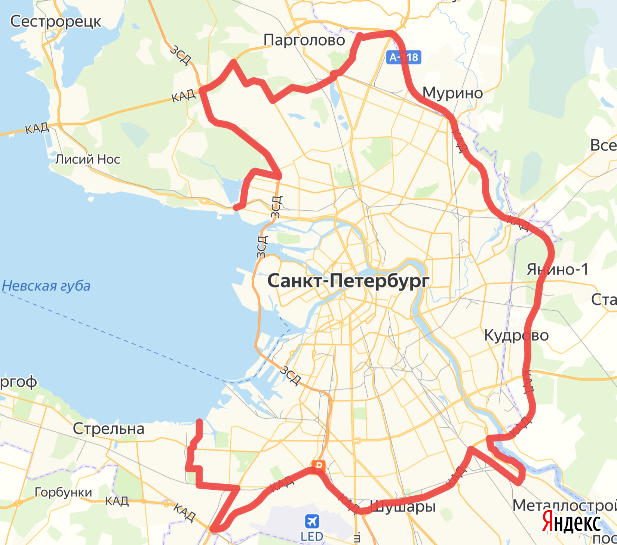

Стоимость экспедирования по области складывается из представленного в таблице фиксированного тарифа за удаленность и стоимости доставки груза в зависимости от большего показателя объема или веса грузаС_{гр} (см. Прайс-лист на перевозку между городами – «Экспедирование по городу»)

